Учреждение образования

«Белорусский государственный технологический университет»

**Отчет по лабораторной работе №4**

**Тема «Динамическое программирование»**

Выполнил:

Студент 2 курса 2 группы ФИТ

Аникеенко Егор Вячеславович

**Динамическое программирование**

**Цель работы:** освоить общие принципы решения задач методом динамического программирования, сравнить полученные решения задач с рекурсивным методом.

**Задание 1.** На языке С++ сгенерировать случайным образом строку букв латинского алфавита длиной символов и длиной .

Часть кода главной функции:

setlocale(LC_ALL, "rus");

clock_t t1 = 0, t2 = 0, t3, t4;

char x[301], y[251];

srand(time(0));

for (int i = 0; i < 300; i++)

{

x[i] = ('a' + rand() % ('z' - 'a'));

std::cout << x[i];

}

std::cout << std::endl;

for (int i = 0; i < 250; i++)

{

y[i] = ('a' + rand() % ('z' - 'a'));

std::cout << y[i];

}

Вывод программы:

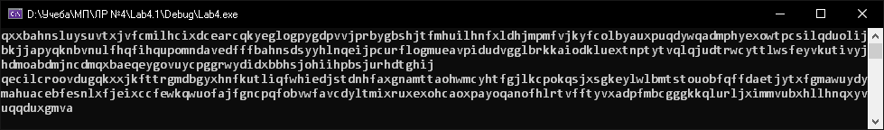

**Задание 2-3.** Выполнить сравнительный анализ времени затраченного на вычисление дистанции Левенштейна для двух методов решения. Построить графики зависимости времени вычисления от. (копии экрана и график вставить в отчет).

Код функций:

#define DD(i,j) d[(i)*(ly+1)+(j)]

int min3(int x1, int x2, int x3)

{

return std::min(std::min(x1, x2), x3);

}

int levenshtein(int lx, const char x[], int ly, const char y[])

{

int* d = new int[(lx + 1) * (ly + 1)];

for (int i = 0; i <= lx; i++) DD(i, 0) = i;

for (int j = 0; j <= ly; j++) DD(0, j) = j;

for (int i = 1; i <= lx; i++)

for (int j = 1; j <= ly; j++)

{

DD(i, j) = min3(DD(i - 1, j) + 1, DD(i, j - 1) + 1,

DD(i - 1, j - 1) + (x[i - 1] == y[j - 1] ? 0 : 1));

}

return DD(lx, ly);

}

int levenshtein_r(

int lx, const char x[],

int ly, const char y[]

)

{

int rc = 0;

if (lx == 0) rc = ly;

else if (ly == 0) rc = lx;

else if (lx == 1 && ly == 1 && x[0] == y[0]) rc = 0;

else if (lx == 1 && ly == 1 && x[0] != y[0]) rc = 1;

else rc = min3(

levenshtein_r(lx - 1, x, ly, y) + 1,

levenshtein_r(lx, x, ly - 1, y) + 1,

levenshtein_r(lx - 1, x, ly - 1, y) + (x[lx - 1] == y[ly - 1] ? 0 : 1)

);

return rc;

};

Вывод программы:

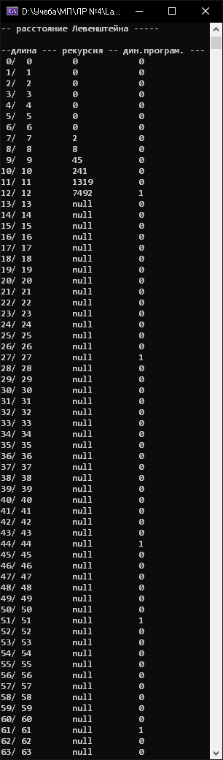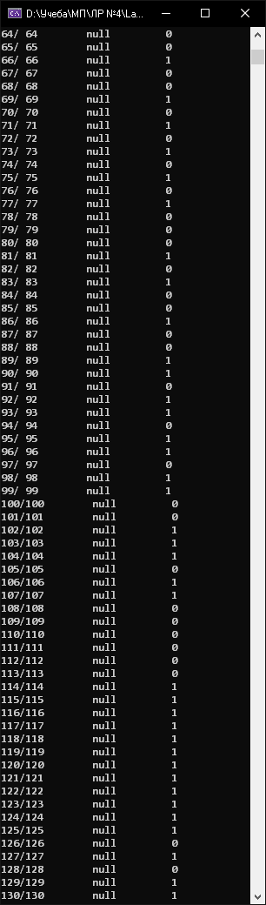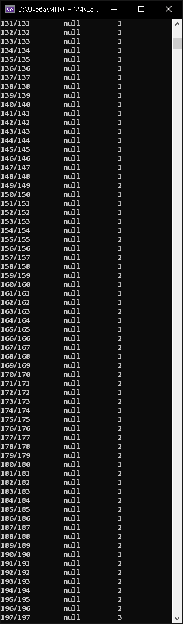 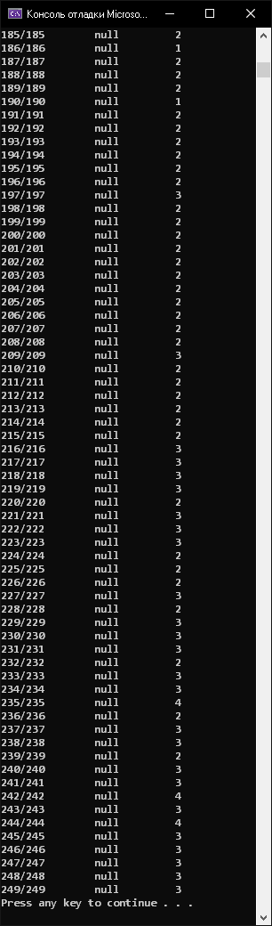

Графики зависимостей:

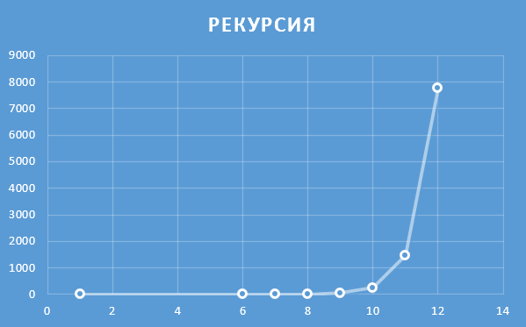 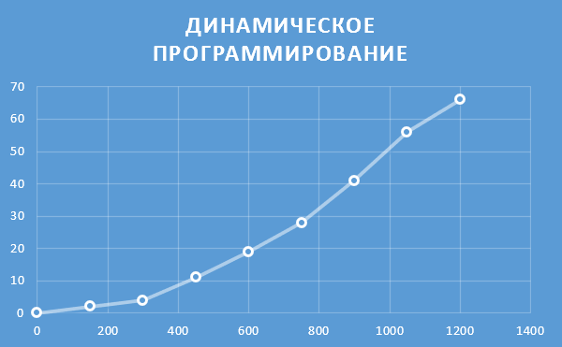

**Задание 4.** Реализовать вручную пример вычисления дистанции Левенштейна при помощи рекурсивного алгоритма.

**Вычисление дистанции Левенштейна**

– количество символов в заданной строке. Например,

– заданная строка без последнего символа. Например,

– последний символ заданной строки. Например,

Пусть необходимо вычислить . Тогда имеем следующую последовательность шагов:



Таким образом дистанция Левенштейна для данных строк равна 3.

**Задание 5.** Выполнить сравнительный анализ времени затраченного на решение задачи об оптимальной расстановке скобок при умножении нескольких матриц для двух методов решения (рекурсивное решение, динамическое программирование). Размерность матриц взять в соответствии с вариантом. Объяснить в отчете принцип расставления скобок по итоговой матрице + код + копии экрана.

|  |  |
| --- | --- |
| 2 | 7*10, 10*18, 18*21, 21*28, 28*38, 38*49 |

Код программы:

// --- MultyMatrix.h

// расстановка скобок

#pragma once

// расстановка скобок при умножении матриц

// функции возвращают минимальное количество операций умножения

#define OPTIMALM_PARM(x) ((int*)x) // для представления 2мерного массива

int OptimalM( // рекурсия

int i, // [in] номер первой матрицы

int j, // [in] номер последней матрицы

int n, // [in] количество матриц

const int c[], // [in] массив размерностей

int* s // [out] результат: позиции скобок

);

int OptimalMD( // динамическое программирование

int n, // [in] количество матриц

const int c[], // [in] массив размерностей

int* s // [out] результат: позиции скобок

);

// --- MultiMatrix.cpp

// расстановка скобок (рекурсия)

#include <memory.h>

#include "MultiMatrix.h"

#define INFINITY 0x7fffffff

#define NINFINITY 0x80000000

int OptimalM(int i, int j, int n, const int c[], int* s)

{

#define OPTIMALM_S(x1,x2) (s[(x1-1)*n+x2-1])

int o = INFINITY, bo = INFINITY;

if (i < j)

{

for (int k = i; k < j; k++)

{

bo = OptimalM(i, k, n, c, s) +

OptimalM(k + 1, j, n, c, s) + c[i - 1] * c[k] * c[j];

if (bo < o)

{

o = bo;

OPTIMALM_S(i, j) = k;

}

}

}

else o = 0;

return o;

#undef OPTIMALM_S

};

// --- MultyMatrix.cpp (продолжение)

// расстановка скобок (динамическое программирование)

int OptimalMD(int n, const int c[], int* s)

{

#define OPTIMALM_S(x1,x2) (s[(x1-1)*n+x2-1])

#define OPTIMALM_M(x1,x2) (M[(x1-1)*n+x2-1])

int* M = new int[n * n], j = 0, q = 0;

for (int i = 1; i <= n; i++) OPTIMALM_M(i, i) = 0;

for (int l = 2; l <= n; l++)

{

for (int i = 1; i <= n - l + 1; i++)

{

j = i + l - 1;

OPTIMALM_M(i, j) = INFINITY;

for (int k = i; k <= j - 1; k++)

{

q = OPTIMALM_M(i, k) + OPTIMALM_M(k + 1, j) + c[i - 1] * c[k] * c[j];

if (q < OPTIMALM_M(i, j))

{

OPTIMALM_M(i, j) = q; OPTIMALM_S(i, j) = k;

}

}

}

}

return OPTIMALM_M(1, n);

#undef OPTIMALM_M

#undef OPTIMALM_S

};

#include <cmath>

#include <memory.h>

#include <iostream>

#include "MultiMatrix.h" // умножение матриц

#define N 6

int main()

{

int Mc[N + 1] = { 7,10,18,21,28,38,49 }, Ms[N][N], r = 0, rd = 0;

memset(Ms, 0, sizeof(int) * N * N);

r = OptimalM(1, N, N, Mc, OPTIMALM_PARM(Ms));

setlocale(LC_ALL, "rus");

std::cout << std::endl;

std::cout << std::endl << "-- расстановка скобок (рекурсивное решение) "

<< std::endl;

std::cout << std::endl << "размерности матриц: ";

for (int i = 1; i <= N; i++) std::cout << "(" << Mc[i - 1] << "," << Mc[i] << ") ";

std::cout << std::endl << "минимальное количество операций умножения: " << r;

std::cout << std::endl << std::endl << "матрица S" << std::endl;

for (int i = 0; i < N; i++)

{

std::cout << std::endl;

for (int j = 0; j < N; j++) std::cout << Ms[i][j] << " ";

}

std::cout << std::endl;

memset(Ms, 0, sizeof(int) * N * N);

rd = OptimalMD(N, Mc, OPTIMALM_PARM(Ms));

std::cout << std::endl

<< "-- расстановка скобок (динамичеое программирование) " << std::endl;

std::cout << std::endl << "размерности матриц: ";

for (int i = 1; i <= N; i++)

std::cout << "(" << Mc[i - 1] << "," << Mc[i] << ") ";

std::cout << std::endl << "минимальное количество операций умножения: "

<< rd;

std::cout << std::endl << std::endl << "матрица S" << std::endl;

for (int i = 0; i < N; i++)

{

std::cout << std::endl;

for (int j = 0; j < N; j++) std::cout << Ms[i][j] << " ";

}

std::cout << std::endl << std::endl;

system("pause");

return 0;

}

Вывод программы:

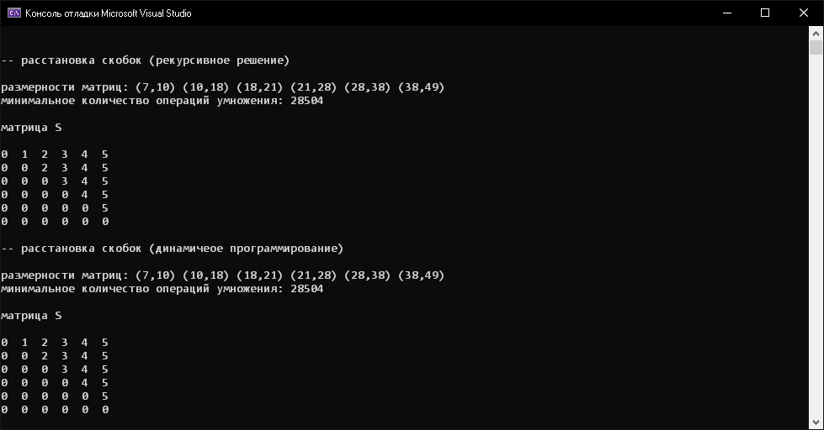

**Принцип расстановки скобок по итоговой матрице:**

Скобки расставляются по принципу «сначала внешние – затем внутренние». Имеется 6 матриц, вот их размерность:

А1=7,

А2=10,

А3=18,

А 4 =21,

А 5 =28,

А 6 =38.

Найдем элемент (1,6) в матрице S, он равен 5. Это означает, что точка разрыва между 1-ой и 6-ой матрицей находится после 5-ой матрицы. Что позволяет расставить скобки следующим образом:

(A1*A2*A3*A4*A5)*A6

Точку разрыва между первой и пятой матрицей определяет элемент (1,5). Он равен 4. Следовательно разрыв будет после четвертой матрицы.

((A1*A2*A3*A4)*A5)*A6

Далее берем элемент (1,4) и получаем, что он равен 3. Следовательно получаем:

(((A1*A2*A3)*A4)*A5)*A6

И на последнем шаге мы возьмем элемент (1,3) и он равен 2:

(((A1*A2)*A3*A4)*A5)*A6

Это выражение и есть конечное.

Полученная расстановка скобок позволяет получить минимальное количество операций умножения, равное 28504.